Муниципальное автономное дошкольное образовательное учреждение
детский сад № 12 города Тюмени
(МАДОУ д/с № 12 города Тюмени)

Мастер класс «Букет тюльпанов»

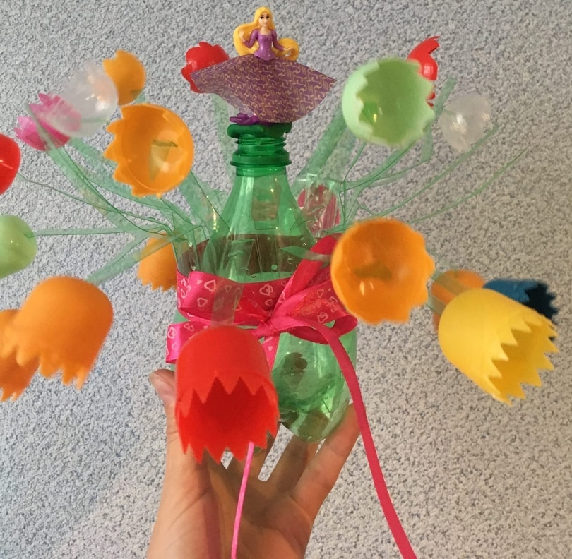

Воспитатель: Харитонова Л.М.

Задачи:
- формировать умение использовать пластиковые бутылки, контейнеры от «Киндер сюрприза»;
- формирование и развитие эстетического вкуса через создание предмета, умения давать использованным вещам «вторую жизнь» ;
- воспитание трудолюбия, аккуратности, усидчивости .
- воспитание любви и уважения к своим родным и близким
Цветов так много на Земле,
Но сердцу милы мне тюльпаны.
Впитали всю красу в себе,
Их не постичь умом, глазами.
Они, как Ангелы с небес,
Спустились к нам на нашу Землю...
Материал: пластиковая бутылка (желательно зелёного цвета), контейнеры разных цветов от «киндер сюрприза», ножницы.
Ход выполнения:
1. Взять пластиковую бутылку и аккуратно срезать верх.
2. Из оставшейся части бутылки делаем вазочку и стебли будущих тюльпанов (выстригаем полоски «стебли» из средней части бутылки, кончики заостряем, нижняя часть будет служить вазой). Сгибаем выстриженные полоски.
3. Приступаем к изготовлению тюльпанов. Из одного контейнера получается два цветка. При помощи ножниц срезаем края в виде зубчиков
4. Прикрепляем цветы к стеблю и внутри цветка закрепляем (делаем сгиб). Букет можно украсить ленточкой, перевязать и сделать бантик. В центр букета посажу Дюймовочку. Пусть она поживёт в цветочках.
